FORMULIR TEMUAN KETIDAKSESUAIAN & TINDAKAN PERBAIKAN(F-TKTP)
Form : CINT/QA/F-003/TKTP

A. KETIDAKSESUAIAN
A1. Ketidaksesuaian yang ditemukan pada system mutu perusahaan :

Saat mengambil sampel aktivitas dalam Pengembangan Sistem Manufaktur (MSD), organisasi sudah menindaklanjuti permintaan dari departemen terkait, misalnya : tata letak ulang gudang, pemindahan proses ke subkont, dll. Melihat dari Formulir Permintaan Permintaan telah ditindaklanjuti dan diselesaikan. Namun, beberapa laporan hasil kerja dan evaluasi masih belum dilakukan (Berita Acara Serah terima Penyelesaian Pekerjaan).

( Jika perlu dapat dilanjutkan pada kertas lain )
A2. Persyaratan yang tidak dipenuhi Persyaratan ISO 9001:2015 / Nomor Dokumen : Klausul 8.1 Perencanaan dan Pengendalian Operasional ……………….
A3. (KhususTemuan Audit Mutu ) Kategori Ketidaksesuaian : Mayor / Minor / PerluPerhatian *)
A4. PenemuKetidaksesuaian
 | Tanggal  25-27 July 2023  ………………….. |  |  |  | Nama  Manung Suranto  ……………………..….. |  |  |  |  | Jabatan  Auditor URS  ……………..……. |  |  |  |  |  | TandaTangan  ………………………..
B. TINDAKAN PERBAIKAN
B1.Tindakan perbaikan /pencegahan akan dilakukan oleh Manager yang bertanggung jawab, yaitu :
 |  | Nama  Ruby KT  ………………………………. |  |  |  |  |  | Departemen  MSD  ……………………….. |  |  |  |  |  | TandaTangan  ………………………….
B2. Analisis Manager yang bertanggung jawab tentang penyebab ketidaksesuaian :
Untuk permintaan yang masuk ke MSD dan sudah terealisasi atau pun tidak bisa dilanjut, memang belum ada bukti atau tools yang berfungsi sebagai alat untuk menyatakan bahwa suatu pekerjaan telah selesai dilakukan atau sudah di usahakan untuk dikerjakan, akan tetapi bagian MSD menyadari hal itu, dan sudah ada evaluasi dan rencana untuk membuat tools dalam hal ini adalah Berita Acara, yang berisi mengenai informasi pekerjaan sudah selesai dikerjakan dan menyerahkan hasil pekerjaan ke pihak pemohon.

( Jika perlu dapat dilanjutkan pada kertas lain )
B3. Rencana tindakan perbaikan yang akan dilakukan :
Akan segera merealisasikan dan membakukan pembuatan Berita Acara mengenai pekerjaan sudah selesai ke pihak pemohon, baik itu pekerjaan yang sudah dilakukan pengerjaannya tapi tak bisa dilanjut karena alasan tertentu, atau pekerjaan yang benar-benar selesai sampai akhir, akan dibuat Berita Acaranya dan diarsipkan per proyek. (untuk bukti Berita Acara yang sudah dibuat, dilampirkan 3 contoh saja bersama F-TKP ini)
-Lampiran Berita Acara Mengenai Suatu Pekerjaan yang Masuk Ke MSD Sudah Selesai
-Lampiran Berita Acara Mengenai Suatu Pekerjaan yang Masuk Ke MSD Tapi Tak Bisa Dilanjut Karena Suatu Alasan Tertentu
-Lampiran Berita Acara Mengenai Serah Terima Barang, yang Diadakan Tetapi Melalui MSD (Seperti Investasi dll)
( Jika perlu dapat dilanjutkan pada kertas lain )
B4. Rencana Tanggal PenyelesaianTindakan Perbaikan: Maksimal 18 Agustus 2023………………………………….

C. KAJI ULANG EFEKTIFITAS
C1. Penyelesaian tindakan perbaikan tersebut telah dikaji ulang efektifitasnya dengan hasil : EFEKTIF /TIDAK EFEKTIF *)
Catatan Verifikasi:

 | Tanggal  …………………… |  |  |  |  | Nama Pemeriksa  ……………………… |  |  |  |  |  | Jabatan  ………………….. |  |  |  |  | TandaTangan  ………………...
*) Coret yang tidakperlu
Lampiran-1 Berita Acara Mengenai Suatu Pekerjaan yang Masuk Ke MSD Sudah Selesai

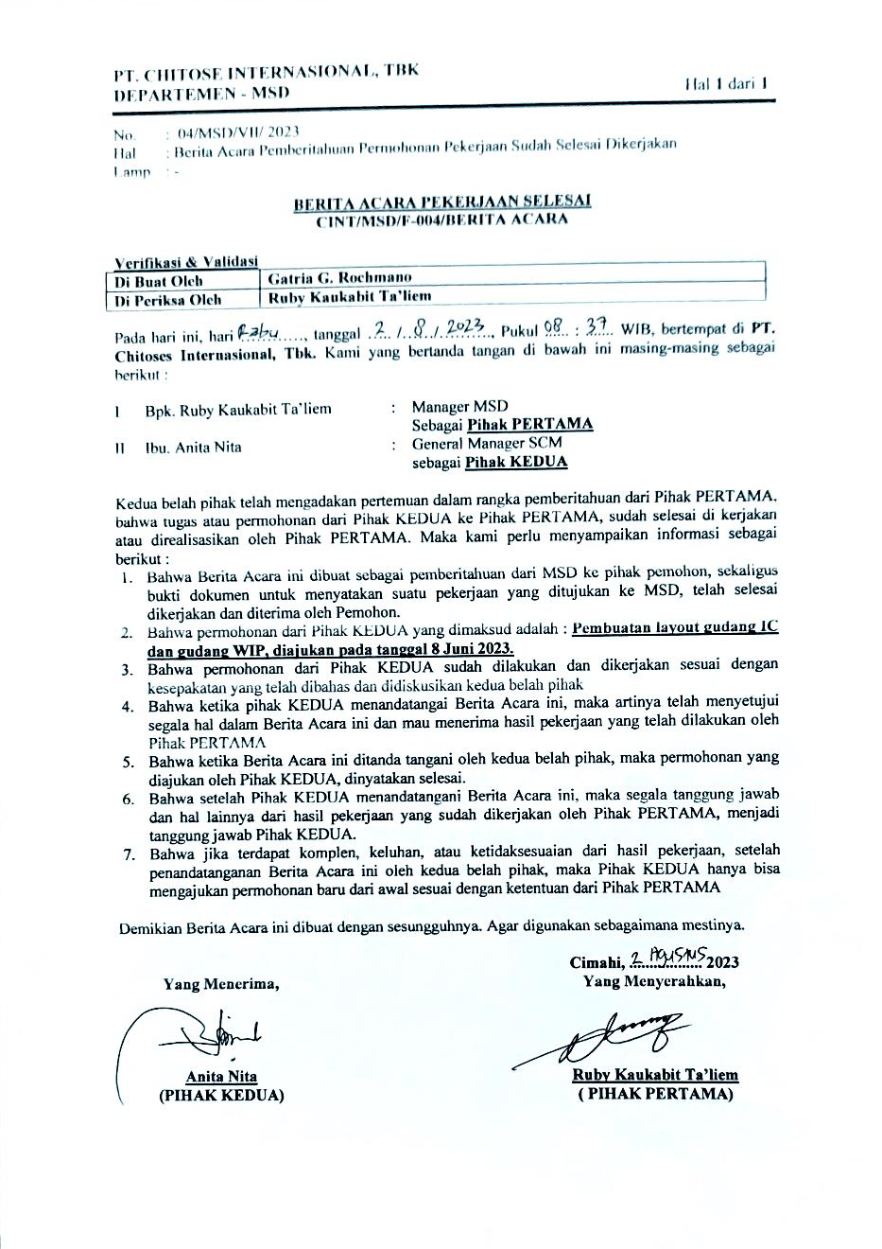
Lampiran-2 Berita Acara Mengenai Suatu Pekerjaan yang Masuk Ke MSD Tapi Tak Bisa Dilanjut Karena Suatu Alasan Tertentu

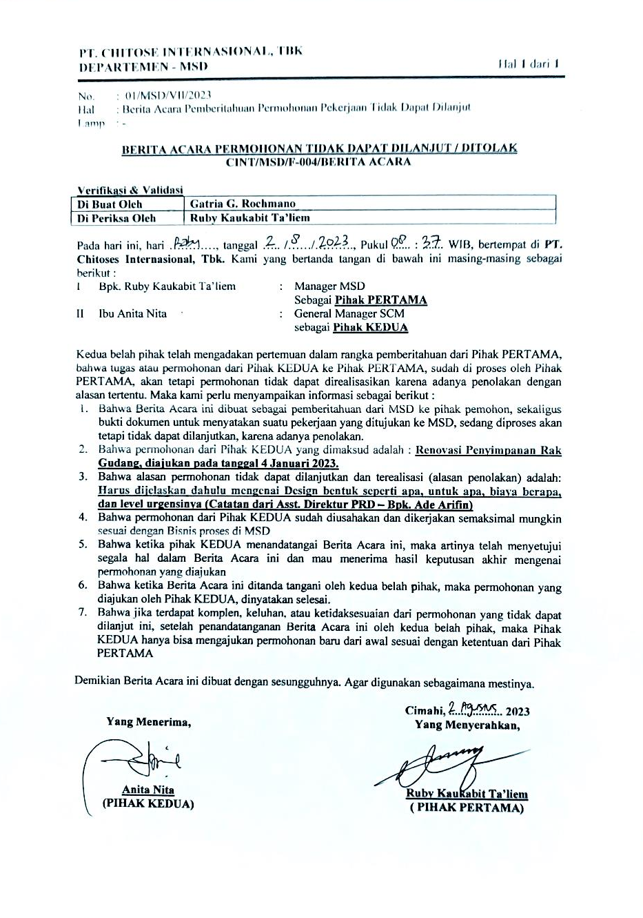
Lampiran-3 Berita Acara Mengenai Serah Terima Barang, yang Diadakan Tetapi Melalui MSD (Seperti Investasi dll)

